INDICAÇÃO Nº 3559/2014

Sugere ao Poder Executivo Municipal que proceda a retirada de lixão em área pública, na esquina das Ruas Inglaterra e Suíça, no Jardim Europa.

Excelentíssimo Senhor Prefeito Municipal,

Nos termos do Art. 108 do Regimento Interno desta Casa de Leis, dirigem-me a Vossa Excelência para sugerir que, por intermédio do Setor competente, seja realizada a retirada de lixão em área pública, na esquina das Ruas Inglaterra e Suíça, no Jardim Europa.

**Justificativa:**

Conforme visita realizada, este vereador constatou que esta área necessita com urgência de serviços de limpeza e roçagem de mato, visto que há grande quantidade de lixo e entulho no local.

Plenário “Dr. Tancredo Neves”, em 11 de novembro de 2014.

**ADEMIR DA SILVA**

-Vereador-

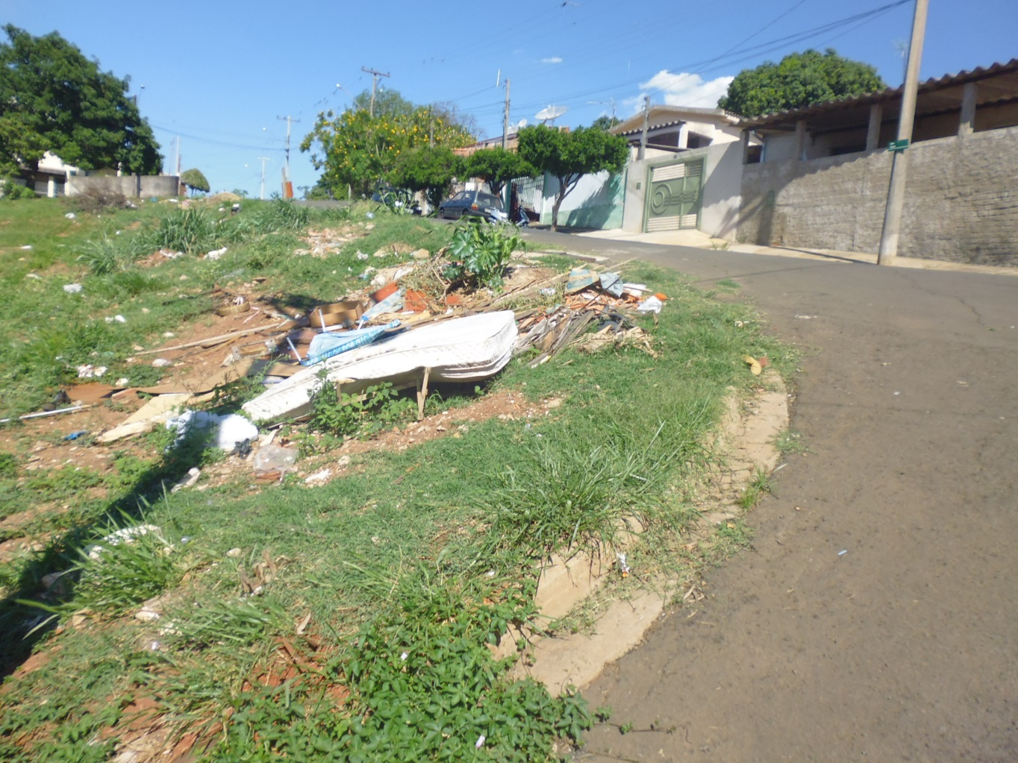

Retirada de lixão mato em área pública, na esquina das Ruas Inglaterra e Suíça, no Jardim Europa.

**ADEMIR DA SILVA**

-Vereador-